**LỜI MỞ ĐẦU**

Nhu cầu về ăn uống luôn là nhu cầu thiết yếu của xã hội. Với gần 100 triệu dân, Việt Nam được nhận định là thị trường tiềm năng cho các doanh nghiệp trong ngành ăn uống. Ngày nay, mức sống của người dân ngày một tăng cao và hiện đại hơn. Việc ăn nhà hàng đã trở nên phổ biến. Thực tế là những nhà hàng, quán ăn với quy mô từ nhỏ đến lớn đang mọc lên như nấm sau mưa.

Ngành ăn uống tại Việt Nam đang phát triển mạnh mẽ và đa dạng, từ các quán ăn đường phố đến những nhà hàng sang trọng. Thói quen ăn uống ngoài gia đình ngày càng gia tăng, không chỉ ở các đô thị lớn mà còn lan rộng đến các vùng nông thôn. Theo các báo cáo, thị trường dịch vụ ăn uống tại Việt Nam đã đạt mức tăng trưởng hàng năm ấn tượng, phản ánh sự thay đổi trong lối sống và nhu cầu của người tiêu dùng. Tuy nhiên, cùng với sự bùng nổ của ngành này, việc quản lý và vận hành hiệu quả nhà hàng trở thành một thách thức không nhỏ đối với các chủ nhà hàng.

Sự phổ biến của smartphone đã tạo ra một sự chuyển đổi đáng kể trong thói quen tiêu dùng của người dân. Hiện nay, hầu hết người dân Việt Nam, đặc biệt là giới trẻ, đều sở hữu ít nhất một chiếc smartphone. Điều này mở ra cơ hội lớn cho các nhà hàng trong việc tiếp cận khách hàng thông qua các ứng dụng di động và mạng xã hội. Khách hàng có thể dễ dàng tìm kiếm, đặt bàn, đặt món ăn và thanh toán trực tuyến chỉ với vài thao tác trên điện thoại. Đây là một xu hướng không thể bỏ qua đối với các doanh nghiệp trong ngành ăn uống.

Việc áp dụng công nghệ thông tin (CNTT) vào quản lý nhà hàng đã và đang trở thành xu hướng tất yếu. Các hệ thống quản lý nhà hàng thông minh giúp tự động hóa nhiều quy trình từ đặt chỗ, gọi món, thanh toán đến quản lý kho, báo cáo doanh thu và đánh giá hiệu quả kinh doanh. Những ứng dụng này không chỉ giúp tối ưu hóa hoạt động của nhà hàng, giảm thiểu sai sót mà còn nâng cao trải nghiệm khách hàng. Nhiều nhà hàng tại Việt Nam đã đầu tư vào các hệ thống quản lý hiện đại, góp phần nâng cao chất lượng dịch vụ và khả năng cạnh tranh trên thị trường.

Tóm lại, trong bối cảnh nhu cầu ăn uống ngày càng cao và sự phát triển mạnh mẽ của công nghệ, việc xây dựng một hệ thống quản lý nhà hàng hiệu quả là vô cùng cần thiết. Điều này không chỉ giúp các nhà hàng vận hành trơn tru, tiết kiệm chi phí mà còn đáp ứng tốt hơn nhu cầu của khách hàng, từ đó tạo nên lợi thế cạnh tranh vững chắc trên thị trường.

**LỜI CAM ĐOAN**

Tôi xin cam đoan rằng đồ án tốt nghiệp này là kết quả nghiên cứu và làm việc của riêng tôi. Mọi số liệu và kết quả trình bày trong đồ án đều trung thực và chính xác. Đồ án này không sao chép dưới bất kỳ hình thức nào. Nếu có sử dụng tài liệu tham khảo, tôi đã trích dẫn và ghi nguồn đầy đủ theo quy định.

**LỜI CẢM ƠN**

Em xin chân thành cảm ơn T.S Trần Thị Minh Hoàn, người đã tận tình hướng dẫn và hỗ trợ em trong suốt quá trình thực hiện đồ án tốt nghiệp này. Sự chỉ dẫn quý báu và sự giúp đỡ của cô đã giúp em hoàn thành đồ án một cách tốt nhất.

Em cũng xin gửi lời cảm ơn sâu sắc đến tất cả thầy cô và bạn bè tại Trường Đại học Thủy Lợi, những người đã đồng hành và hỗ trợ em trong quá trình học tập và nghiên cứu tại trường.

Đặc biệt, em xin bày tỏ lòng biết ơn tới các thầy cô trong Khoa Công Nghệ Thông Tin, Đại học Thủy Lợi, những người đã truyền đạt cho em những kiến thức và kỹ năng quý báu, giúp em có được nền tảng vững chắc để hoàn thành đồ án này.

Cuối cùng, do thời gian có hạn và kiến thức còn hạn chế, đồ án của em chắc chắn không tránh khỏi những thiếu sót. Em rất mong nhận được sự góp ý từ quý thầy cô và bạn bè để có thể hoàn thiện đồ án tốt hơn trong tương lai.

Em xin chân thành cảm ơn!

1. **Giới thiệu đề tài**
   1. **Lý do chọn đề tài**

Ngành dịch vụ ăn uống ở Việt Nam đang có tiềm năng phát triển rất lớn. Ngày nay, nhiều nhà hàng và quán ăn được xây dựng, và việc ăn nhà hàng đã trở nên phổ biến, không còn xa xỉ với nhiều người dân. Tuy nhiên, phần lớn các nhà hàng, quán ăn vẫn thực hiện quy trình phục vụ một cách thủ công, sử dụng sổ sách và giấy tờ, gây khó khăn và tốn kém trong công tác quản lý cũng như vận hành. Mặc dù việc áp dụng công nghệ thông tin (CNTT) trong quản lý nhà hàng đang ngày càng được mở rộng, vẫn còn nhiều nhà hàng chưa áp dụng các công nghệ này.

Bên cạnh việc phát triển ngành ăn uống Việt Nam còn là một quốc gia đang phát triển với số lượng lớn người sử dụng thiết bị di động. Theo thông tin từ Bộ Thông tin và Truyền thông, đến tháng 5-2023, cả nước có khoảng 123,26 triệu thuê bao điện thoại di động. Thống kê cũng cho thấy, lượng người sử dụng điện thoại thông minh ở Việt Nam đứng top đầu Đông Nam Á.

Để khắc phục các hạn chế trong việc quản lý và vận hành của nhà hàng, đồng thời tận dụng lợi thế về việc sử dụng smartphone, em xin đề xuất giải pháp xây dựng ứng dụng di động quản lý việc đặt món ăn và thanh toán cho nhà hàng PORO Food.

* 1. **Tóm tắt đề tài**

Đồ án hướng tới xây dựng một ứng dụng quản lý nhà hàng nhỏ gọn. Với các tính năng chỉ tập trung vào phần thiết yếu của một nhà hàng đó là “Quản lý đặt món”. Mỗi nhân viên sẽ được cấp một tài khoản cá nhân được dùng để thực hiện công việc của mình. Người quản lý sẽ có thêm các chức năng quản lý tài khoản, hóa đơn, mặt hàng. Mọi thông tin sẽ được lưu trữ nhằm phục vụ việc thống kê.

* 1. **Mục tiêu chính**
* Xây dựng Cơ sở dữ liệu bằng MySql
* Viết API cho ứng dụng bằng Laravel
* Thiết kế hệ thống phù hợp với yêu cầu thực tiễn
* Xây dựng ứng dụng di động bằng Flutter
  1. **Kết quả dự kiến**
* Xây dựng thành công ứng dụng quản lý đặt món “PORO Food”
* Xây dựng thành công Cơ sở dữ liệu phù hợp yêu cầu
* Phát triển thành công API cho ứng dụng bằng Laravel
* Nắm rõ kiến thức và thiết kế thành công hệ thống quản lý đặt món

1. **Khảo sát và phân tích nghiệp vụ**
   1. **Đánh giá hiện trạng**

Nhà hàng PORO Food là một nhà hàng nhỏ nằm trên địa bàn Hà Nội, với quy mô không lớn, được chia thành các bộ phận sau:

* Quản lý nhà hàng
* Nhân viên bếp
* Nhân viên phục vụ
* Nhân viên thu ngân

Hiện tại, công tác quản lý tại nhà hàng chủ yếu dựa trên ghi chép giấy tờ, mọi công việc đều được thực hiện một cách thủ công. Điều này bao gồm các công việc như thống kê doanh thu, cập nhật danh sách món ăn, ghi nhận đơn đặt món từ khách và chuyển đơn đến các bộ phận khác. Việc vận hành và quản lý thủ công này gây ra nhiều khó khăn và tốn nhiều thời gian, nhân lực.

Một trong những khó khăn lớn nhất là trong công tác thống kê do sử dụng hóa đơn giấy. Việc ghi chép, lưu trữ và tổng hợp thông tin doanh thu trên giấy không chỉ mất nhiều thời gian mà còn dễ dẫn đến sai sót. Những sai sót này có thể gây ra các vấn đề trong việc quản lý tài chính, ảnh hưởng đến hoạt động kinh doanh của nhà hàng.

Bên cạnh đó, việc giao tiếp giữa nhân viên bếp và nhân viên phục vụ cũng gặp nhiều khó khăn. Khi sử dụng hệ thống ghi chép thủ công, các đơn đặt món từ khách phải được ghi nhận và chuyển tới bếp qua giấy tờ. Quá trình này không chỉ làm tăng khả năng nhầm lẫn, sai sót mà còn làm chậm quá trình phục vụ khách hàng, ảnh hưởng đến trải nghiệm của khách tại nhà hàng.

Tóm lại, việc quản lý chủ yếu làm thủ công, không dựa vào sự hỗ trợ của phần mềm quản lý, đang gây ra nhiều thách thức và khó khăn cho nhà hàng PORO Food, từ việc thống kê doanh thu đến giao tiếp và phối hợp giữa các bộ phận.

* 1. **Khảo sát nghiệp vụ**
* **Quy trình nghiệp vụ của nhân viên phục vụ**

Khi có khách đến nhà hàng, nhân viên phục vụ sẽ hỏi số lượng khách đi cùng để có thể sắp xếp bàn một cách hợp lý. Sau khi khách được dẫn đến chỗ ngồi, nhân viên sẽ đưa menu để khách chọn món và ghi lại thông tin về các món ăn và yêu cầu từ khách hàng. Thông tin đặt món này sau đó sẽ được chuyển giao tới nhân viên bếp để bắt đầu quá trình chế biến.

Khi món ăn đã được chuẩn bị xong, nhân viên phục vụ sẽ mang ra cho khách và đồng thời chuyển tiếp thông tin đặt món này cho nhân viên thu ngân. Nhân viên thu ngân sẽ lập hóa đơn mới hoặc cập nhật thêm vào hóa đơn có sẵn, đảm bảo mọi thông tin về các món ăn đã được ghi nhận đầy đủ.

Khi khách yêu cầu thanh toán, nhân viên phục vụ sẽ lấy hóa đơn từ thu ngân và đưa cho khách kiểm tra. Sau khi khách hàng đã kiểm tra và xác nhận hóa đơn, nhân viên phục vụ sẽ dẫn khách ra quầy thu ngân để thanh toán. Cuối cùng, nhân viên phục vụ sẽ tiễn khách ra về, đảm bảo rằng họ đã có một trải nghiệm hài lòng tại nhà hàng.

* **Quy trình nghiệp vụ của nhân viên bếp**

Khi tiếp nhận thông tin đặt món từ nhân viên phục vụ, nhân viên bếp bắt đầu quy trình chế biến món ăn. Thông tin đặt món bao gồm các yêu cầu cụ thể từ khách hàng, giúp nhân viên bếp chuẩn bị món ăn đúng theo yêu cầu.

Trước tiên, nhân viên bếp sẽ ghi nhận và phân loại các món ăn cần chế biến, sắp xếp thứ tự ưu tiên dựa trên thời gian đặt món. Nhân viên bếp sẽ theo dõi chặt chẽ các đơn đặt món để biết được món nào đang được nấu, món nào đã hoàn thành, và món nào đang chờ chuẩn bị. Điều này giúp đảm bảo rằng không có món ăn nào bị bỏ quên hoặc chậm trễ.

Khi một món ăn đã hoàn thành, nhân viên bếp sẽ báo lại với nhân viên phục vụ thông qua hệ thống thông báo hoặc trực tiếp, để họ đến nhận món ăn và đưa ra cho khách hàng.

* **Quy trình nghiệp vụ nhân viên thu ngân**

Khi tiếp nhận yêu cầu thanh toán từ nhân viên phục vụ, nhân viên thu ngân sẽ bắt đầu quy trình xuất hóa đơn. Dựa trên thông tin từ các món ăn đã được phục vụ, nhân viên thu ngân sẽ kiểm tra,lập hóa đơn chi tiết và bản sao hóa đơn, đảm bảo rằng tất cả các món ăn và yêu cầu của khách hàng đã được ghi nhận đầy đủ và chính xác.

Sau khi hóa đơn được lập xong, nhân viên thu ngân sẽ chuyển hóa đơn này cho nhân viên phục vụ để khách hàng kiểm tra. Nếu khách hàng có bất kỳ thắc mắc hoặc yêu cầu chỉnh sửa nào về hóa đơn, nhân viên thu ngân sẽ phối hợp với nhân viên phục vụ và bộ phận bếp để xử lý kịp thời.

Khi khách hàng chấp nhận và tiến hành thanh toán, nhân viên thu ngân sẽ tiếp nhận tiền thanh toán. Sau đó, nhân viên thu ngân sẽ giữ lại bản sao hóa đơn đã thanh toán để phục vụ cho công tác thống kê và quản lý tài chính của nhà hàng. Sau khi hoàn tất quá trình thanh toán, nhân viên thu ngân sẽ thông báo với nhân viên phục vụ để dọn dẹp bàn vừa được thanh toán, chuẩn bị sẵn sàng cho lượt khách tiếp theo..

* **Quy trình nghiệp vụ quản lý nhà hàng**

Vào đầu mỗi ngày, quản lý nhà hàng sẽ thực hiện việc nhập nguyên liệu cần thiết. Quá trình này bao gồm nhận hàng từ nhà cung cấp, kiểm tra chất lượng và số lượng của từng loại nguyên liệu để đảm bảo rằng tất cả đều đạt tiêu chuẩn. Sau khi hoàn tất việc nhập nguyên liệu, quản lý sẽ tiến hành bàn giao số lượng và loại nguyên liệu cần thiết cho nhân viên bếp để bắt đầu ca làm việc.

Cuối ngày, quản lý sẽ tiến hành thống kê số lượng các món ăn đã được bán trong ngày. Việc này không chỉ giúp xác định doanh số bán hàng mà còn cung cấp dữ liệu về mức độ tiêu thụ của từng món ăn, từ đó có thể điều chỉnh menu và lượng nguyên liệu nhập vào cho phù hợp. Đồng thời, quản lý cũng sẽ kiểm kê lại số lượng nguyên liệu còn thừa sau một ngày làm việc. Điều này giúp đánh giá hiệu quả sử dụng nguyên liệu và xác định những nguyên liệu cần được bổ sung hoặc điều chỉnh trong những ngày tiếp theo.

Cuối cùng, quản lý sẽ tổng kết doanh thu bán hàng trong ngày. Thông tin này bao gồm số lượng hóa đơn, tổng số tiền thu được và các khoản chi phí phát sinh. Việc tổng kết doanh thu giúp quản lý có cái nhìn tổng quan về hiệu quả kinh doanh và chuẩn bị báo cáo tài chính.

* **Đánh giá quy trình**

Ưu điểm:

* Đáp ứng yêu cầu cơ bản về việc quản lý một nhà hàng, quán ăn nhỏ: Quy trình hiện tại cho phép nhà hàng vận hành và phục vụ khách hàng mà không cần đầu tư vào các hệ thống phức tạp.
* Không tốn chi phí cho việc mua, cài đặt phần mềm quản lý, đào tạo nhân viên sử dụng: Sử dụng phương pháp thủ công giúp tiết kiệm chi phí ban đầu cho phần mềm và đào tạo nhân viên, giảm bớt áp lực tài chính cho nhà hàng nhỏ.

Nhược điểm:

* Nhân viên sẽ bị quá tải khi lượng khách hàng đông do tất cả công việc đều phải xử lý thủ công bằng tay: Khi có nhiều khách hàng, việc ghi chép, chuyển giao thông tin và quản lý hóa đơn bằng tay có thể làm nhân viên quá tải, dẫn đến giảm chất lượng phục vụ.
* Quá trình bảo quản, tìm kiếm tốn nhiều thời gian và công sức do sử dụng nhiều giấy tờ: Việc lưu trữ và quản lý giấy tờ một cách thủ công đòi hỏi nhiều không gian và thời gian, gây khó khăn trong việc tìm kiếm và bảo quản thông tin.
* Dễ xảy ra sai sót trong quá trình quản lý do nhiều yếu tố như: viết sai, tính toán nhầm: Sai sót có thể xảy ra do chữ viết khó đọc, ghi chép không chính xác hoặc nhầm lẫn trong tính toán, ảnh hưởng đến hiệu quả quản lý và trải nghiệm khách hàng.
* Thiếu khả năng theo dõi và báo cáo chi tiết: Việc sử dụng giấy tờ không cho phép tạo ra các báo cáo chi tiết và nhanh chóng về doanh thu, tồn kho, hoặc hiệu suất làm việc của nhân viên, gây khó khăn trong việc ra quyết định quản lý.
* Khó khăn trong việc kiểm soát tồn kho và đặt hàng: Quản lý tồn kho thủ công dễ dẫn đến tình trạng hết hàng hoặc dư thừa nguyên liệu, làm ảnh hưởng đến hoạt động bếp và phục vụ khách hàng.
* Khả năng bảo mật thông tin thấp: Giấy tờ dễ bị mất, hư hỏng hoặc bị lộ thông tin, ảnh hưởng đến bảo mật dữ liệu khách hàng và hoạt động kinh doanh của nhà hàng.

Quy trình thủ công tuy có thể đáp ứng được các nhu cầu cơ bản của nhà hàng nhỏ và tiết kiệm chi phí, nhưng đi kèm với đó là nhiều hạn chế và khó khăn trong quản lý và vận hành, đặc biệt là khi lượng khách hàng tăng cao.

* 1. **Xác định yêu cầu**
     1. **Yêu cầu chức năng:**
* Cho phép nhân viên đăng nhập vào hệ thống
* Cho phép tra cứu danh sách món ăn
* Cho phép nhân viên phục vụ tạo đơn đặt món, xem hóa đơn
* Gửi thông báo tương tác giữa nhân viên phục vụ và nhân viên bếp
* Cho phép quản lý thêm/sửa/xóa bàn trong quán
* Cho phép quản lý thêm/sửa/xóa món ăn, mặt hàng
* Cho phép quản lý thêm/sửa/xóa tài khoản nhân viên
* Cho phép quản lý thêm/sửa/xóa hóa đơn
* Cho phép quản lý thống kế doanh thu theo ngày, tháng, năm, món ăn bán được nhiều nhất
  + 1. **Yêu cầu phi chức năng:**
* Phần mềm hoạt động tốt, truy xuất dữ liệu nhanh
* Phần mềm có giao diện đẹp, dễ sử dụng
  1. **Dự kiến hệ thống mới**

Dựa theo thực trạng, tính chất nghiệp vụ và quy mô nhà hàng, hệ thống mới sẽ chỉ tập trung những chức năng chính để phục vụ việc vận hành và hoạt động của nhà hàng. Các chức năng cụ thể như sau:

Quản lý sẽ nhập thông tin món ăn, mặt hàng, thông tin bàn trong quán, tạo tài khoản để nhân viên đăng nhập vào hệ thống.

Nhân viên phục vụ có thể chọn bàn, chọn món ăn, tạo đơn đặt món và chuyển thông tin trực tuyến đến nhân viên bếp.

Nhân viên bếp có thể quản lý danh sách đơn đặt món, cập nhật tình trạng món ăn đến nhân viên phục vụ.

Ngoài ra hệ thống còn có những chức năng như:

* Thống kê doanh thu, hóa đơn, món ăn bán nhiều nhất
* Tra cứu thông tin món ăn
* Tra cứu thông tin hóa đơn

1. **Thiết kế hệ thống**
   1. **Xác định tác nhân**

**Quản lý:** Tác nhân này chịu trách nhiệm quản lý toàn bộ các hoạt động của nhà hàng.

**Phục vụ:** Tác nhân này chịu trách nhiệm về việc nhận đơn đặt món, phục vụ khách hàng và xử lý các thông tin liên quan đến đặt món.

**Thu ngân:** Tác nhân này chịu trách nhiệm về việc xác nhận thanh toán hóa đơn.

**Nhân viên bếp**: Tác nhân này chịu trách nhiệm về việc xem và chuyển trạng thái đơn đặt món.

* 1. **Xác định các usecase**

Hệ thống có các usecase chính như sau:

* Quản lý tài khoản
* Quản lý bàn
* Quản lý mặt hàng
* Quản lý hóa đơn
* Thống kê
* Quản lý đơn đặt món
* Tìm kiếm mặt hàng
* Xem chi tiết hóa đơn
* Xem thông báo
* Xác nhận thanh toán
* Xem, chuyển trạng thái đơn đặt món
  1. **Biểu đồ usecase tổng quát cho toàn bộ hệ thống**

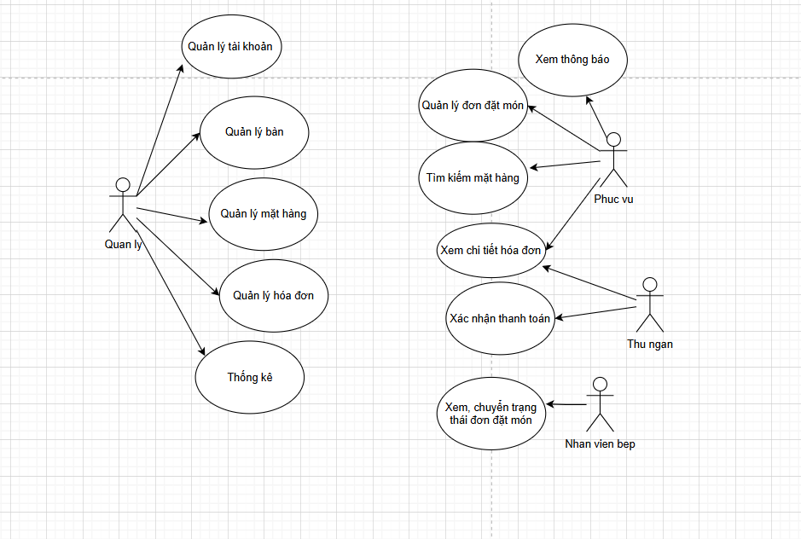

Biểu đồ usecase tổng quát

* 1. **Thiết kế chi tiết từng chức năng**
     1. **Chức năng đăng nhập**

Hình: Biểu đồ usecase đăng nhập

Biểu đồ hoạt động chức năng đăng nhập

Biểu đồ tuần tự chức năng đăng nhập

* + 1. **Chức năng đổi mật khẩu**

Biểu đồ usecase đổi mật khẩu

Biểu đồ hoạt động chức năng đổi mật khẩu

Biểu đồ tuần tự chức năng đổi mật khẩu

* + 1. **Chức năng tạo đơn đặt món**

Biểu đồ usecase tạo đơn đặt món

|  |  |
| --- | --- |
| Tên Use case | Use case tạo đơn đặt món |
| Tác nhân chính | Phục vụ |
| Mức | 1 |
| Tiền điều kiện | Phục vụ đã đăng nhập vào hệ thống |
| Đàm bảo tối thiểu | Hệ thống loại bỏ thông tin đã thêm và quay lui lại bước trước |
| Đảm bảo thành công | Hệ thống tạo đơn đặt món |
| Kích hoạt | Phục vụ đăng nhập và bấm vào chọn bàn |
| Chuỗi sự kiện chính:   1. Hệ thống hiển thị danh sách bàn 2. Phục vụ chọn bàn trống 3. Hệ thống hiển thị danh sách mặt hàng 4. Phục vụ chọn mặt hàng và bấm “Thêm vào đơn” 5. Hệ thống hiển thị chi tiết đơn đặt món 6. Phục vụ kiểm tra lại, chỉnh sửa số lượng và bấm “Thông báo” | |

Mô tả usecase Tạo đơn đặt món

|  |  |
| --- | --- |
| Tên Use case | Use case chỉnh sửa đơn đặt món |
| Tác nhân chính | Phục vụ |
| Mức | 1 |
| Tiền điều kiện | Phục vụ đã đăng nhập vào hệ thống |
| Đàm bảo tối thiểu | Hệ thống loại bỏ thông tin đã thêm và quay lui lại bước trước |
| Đảm bảo thành công | Hệ thống cập nhật đơn đặt món |
| Kích hoạt | Phục vụ đăng nhập và bấm vào chọn bàn |
| Chuỗi sự kiện chính:   1. Hệ thống hiển thị danh sách bàn 2. Phục vụ chọn bàn đang phục vụ 3. Hệ thống hiển thị đơn đặt món chưa được chế biến 4. Phục vụ điều chỉnh số lượng món 5. Phục vụ chọn xem hóa đơn 6. Hệ thống hiển thị món ăn đã/đang chế biến 7. Phục vụ chọn “Thêm món” 8. Hệ thống hiển thị danh sách mặt hàng 9. Phục vụ chọn mặt hàng và bấm “Thêm vào đơn” 10. Hệ thống hiển thị chi tiết đơn đặt món 11. Phục vụ kiểm tra lại, chỉnh sửa số lượng và bấm “Thông báo” | |

Mô tả usecase chỉnh sửa đơn đặt món/thêm đơn đặt món

Biểu đồ hoạt động chức năng tạo đơn đặt món

Biều đồ tuần tự chức năng tạo đơn đặt món

* + 1. **Chức năng Cập nhật trạng thái đơn đặt món**

Biểu đồ usecase Cập nhật trạng thái đơn đặt món

|  |  |
| --- | --- |
| Tên Use case | Use case cập nhật trạng thái đơn đặt món |
| Tác nhân chính | Nhân viên bếp |
| Mức | 1 |
| Tiền điều kiện | Nhân viên bếp đã đăng nhập vào hệ thống |
| Đàm bảo tối thiểu | Hệ thống loại bỏ thông tin đã thêm và quay lui lại bước trước |
| Đảm bảo thành công | Hệ thống cập nhật trạng thái đơn đặt món |
| Kích hoạt | Nhân viên bếp đăng nhập vào hệ thống |
| Chuỗi sự kiện chính:   1. Hệ thống hiển thị danh sách đơn đặt món 2. Nhân viên bếp chọn 1 đơn đặt món 3. Nhân viên bếp chuyển trạng thái đơn đặt món (Đang chế biến/Đã chế biến) 4. Hệ thống cập nhật trạng thái đơn đặt món 5. Hệ thống gửi thông báo tới phục vụ | |

Mô tả usecase cập nhật trạng thái đơn đặt món

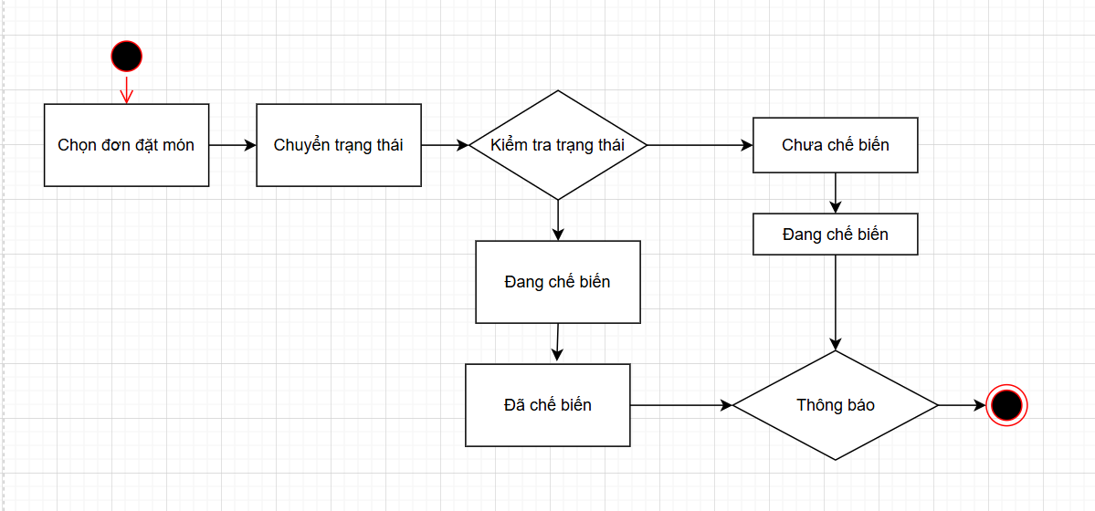

Biểu đồ hoạt động chức năng chuyển trạng thái đơn đặt món

Biểu đồ tuần tự chức năng chuyển trạng thái đơn đặt món

* + 1. **Chức năng xác nhận thanh toán**

Biểu đồ usecase xác nhận thanh toán

|  |  |
| --- | --- |
| Tên Use case | Use case xác nhận thanh toán |
| Tác nhân chính | Thu ngân |
| Mức | 1 |
| Tiền điều kiện | Thu ngân đã đăng nhập vào hệ thống |
| Đàm bảo tối thiểu | Hệ thống loại bỏ thông tin và quay lại bước trước |
| Đảm bảo thành công | Hệ thống cập nhật trạng thái của bàn |
| Kích hoạt | Thu ngân đăng nhập và bấm chọn bàn |
| Chuỗi sự kiện chính:   1. Hệ thống hiển thị danh sách bàn 2. Thu ngân chọn bàn đang phục vụ 3. Hệ thống hiển thị hóa đơn chi tiết 4. Thu ngân chọn xác nhận thanh toán 5. Hệ thống hiển thị thông báo xác nhận 6. Thu ngân bấm “Xác nhận” 7. Hệ thống chuyển trạng thái bàn về “Trống” | |
| Ngoại lệ:   1. Thu ngân bấm “Hủy”   1.1 Hệ thống đóng thông báo xác nhận | |

Mô tả usecase Xác nhận thanh toán

Biểu đồ hoạt động chức năng Xác nhận thanh toán

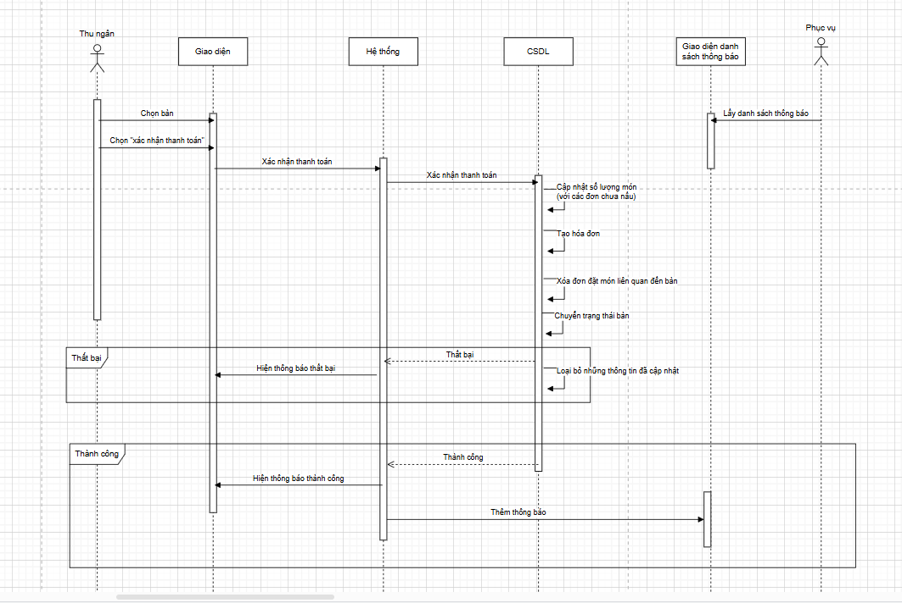

Biểu đồ tuần tự chức năng Xác nhận thanh toán

* + 1. **Chức năng quản lý tài khoản**

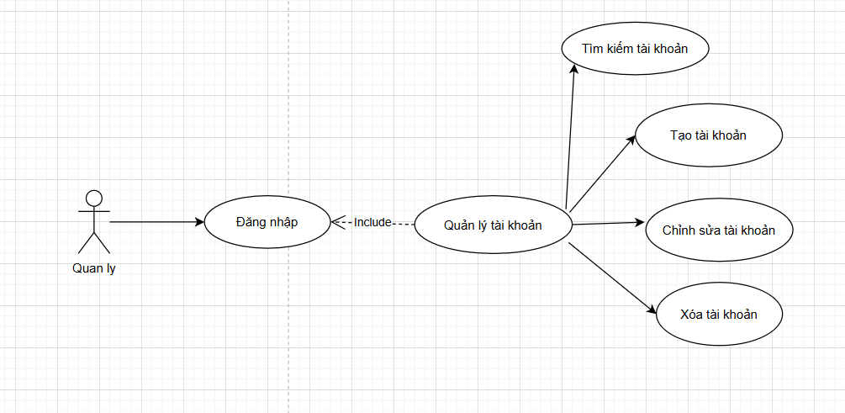

Biểu đồ usecase chức năng quản lý tài khoản

|  |  |
| --- | --- |
| Tên Use case | Use case tạo tài khoản |
| Tác nhân chính | Quản lý |
| Mức | 2 |
| Tiền điều kiện | Quản lý đã đăng nhập vào hệ thống |
| Đàm bảo tối thiểu | Hệ thống loại bỏ thông tin và quay lại bước trước |
| Đảm bảo thành công | Hệ thống tạo tài khoản mới |
| Kích hoạt | Quản lý đăng nhập và bấm chọn quản lý tài khoản |
| Chuỗi sự kiện chính:   1. Hệ thống hiển thị danh sách tài khoản 2. Quản lý bấm chọn tạo tài khoản 3. Hệ thống hiển thị form tạo tài khoản 4. Quản lý điền thông tin 5. Quản lý bấm nút “Tạo” 6. Hệ thống tạo tài khoản mới | |
| Ngoại lệ:   1. Quản lý nhập thiếu thông tin    1. Hệ thống hiển thị thông báo nhắc nhở 2. Quản lý nhập mật khẩu quá ngắn   2.1 Hệ thống hiển thị thông báo “Mật khẩu phải lớn hơn 8 kí tự” | |

Mô tả usecase Tạo tài khoản

Biểu đồ hoạt động chức năng Tạo tài khoản

Biểu đồ tuần tự chức năng Tạo tài khoản

|  |  |
| --- | --- |
| Tên Use case | Use case chỉnh sửa tài khoản |
| Tác nhân chính | Quản lý |
| Mức | 2 |
| Tiền điều kiện | Quản lý đã đăng nhập vào hệ thống |
| Đàm bảo tối thiểu | Hệ thống loại bỏ thông tin và quay lại bước trước |
| Đảm bảo thành công | Hệ thống cập nhật thông tin tài khoản |
| Kích hoạt | Quản lý đăng nhập và bấm chọn quản lý tài khoản |
| Chuỗi sự kiện chính:   1. Hệ thống hiển thị danh sách tài khoản 2. Quản lý chọn tài khoản muốn chỉnh sửa 3. Quản lý chọn “chỉnh sửa” 4. Hệ thống hiển thị form chỉnh sửa tài khoản 5. Quản lý điền thông tin mới 6. Quản lý bấm nút “Lưu” 7. Hệ thống cập nhật thông tin tài khoản | |
| Ngoại lệ:  1. Quản lý nhập thiếu thông tin  1.1 Hệ thống hiển thị thông báo nhắc nhở   1. Quản lý nhập mật khẩu quá ngắn   2.1 Hệ thống hiển thị thông báo “Mật khẩu phải lớn hơn 8 kí tự” | |

Mô tả usecase Chỉnh sửa tài khoản

Biểu đồ hoạt động chức năng Chỉnh sửa tài khoản

Biểu đồ tuần từ chức năng Chỉnh sửa tài khoản

|  |  |
| --- | --- |
| Tên Use case | Use case xóa tài khoản |
| Tác nhân chính | Quản lý |
| Mức | 2 |
| Tiền điều kiện | Quản lý đã đăng nhập vào hệ thống |
| Đàm bảo tối thiểu | Hệ thống loại bỏ thông tin và quay lại bước trước |
| Đảm bảo thành công | Hệ thống xóa tài khoản |
| Kích hoạt | Quản lý đăng nhập và bấm chọn quản lý tài khoản |
| Chuỗi sự kiện chính:   1. Hệ thống hiển thị danh sách tài khoản 2. Quản lý chọn tài khoản muốn xóa 3. Quản lý chọn “Xóa” 4. Hệ thống hiển thị thông báo xác nhận 5. Quản lý bấm “Xác nhận” 6. Hệ thống xóa tài khoản | |
| Ngoại lệ:   1. Quản lý chọn “Hủy”   1.1 Hệ thống đóng thông báo xác nhận | |

Mô tả usecase Xóa tài khoản

Biểu đồ hoạt động chức năng Xóa tài khoản

Biểu đồ tuần tự chức năng Xóa tài khoản

* 1. **Thiết kế cơ sở dữ liệu**